INSTRUCTIVO PARA LA INSCRIPCIÓN A PRUEBAS DE SELECCIÓN A TRAVÉS DE LA PLATAFORMA ABC

- ENTRAR EN LA PLATAFORMA ABC https://abc.gob.ar/

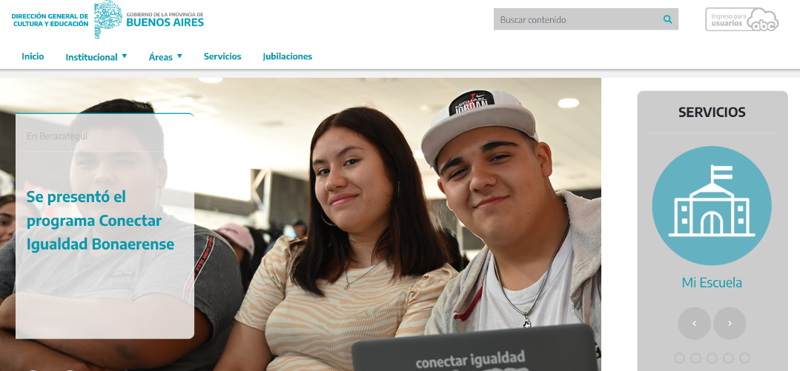

- INGRESAR EN INGRESO PARA USUARIOS UTILIZANDO SU MAIL ABC Y CONTRASEÑA

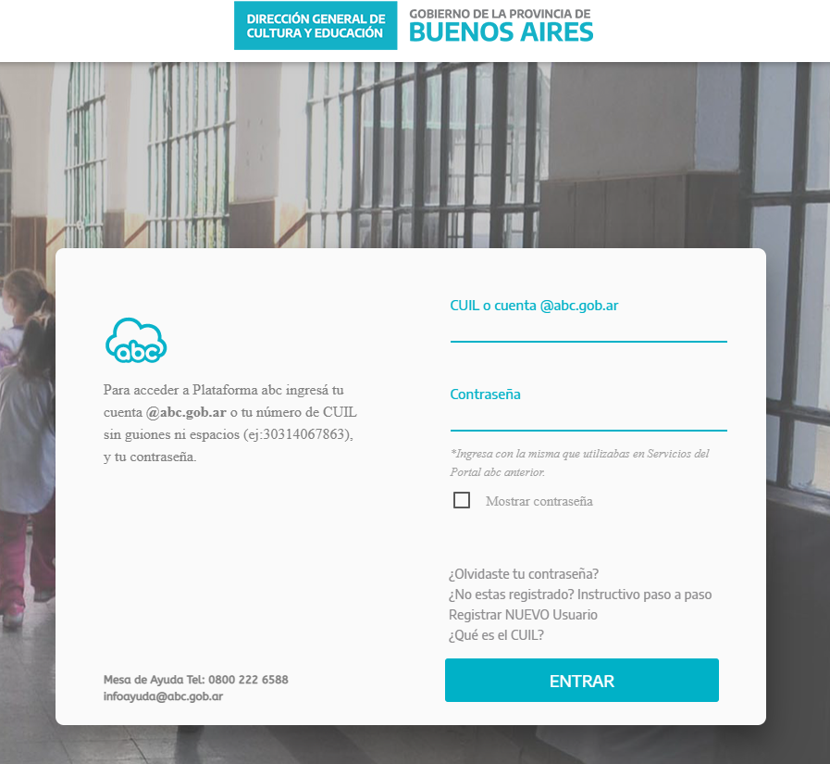

- INGRESAR EN SERVICIOS ABC

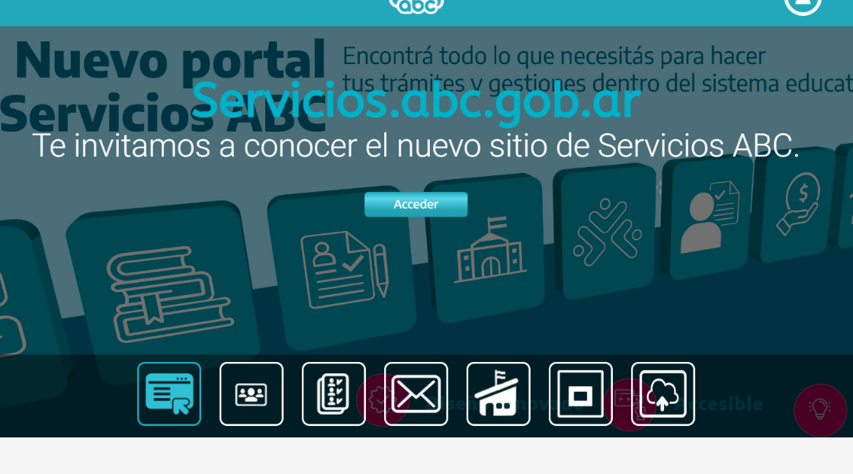

- UNA VEZ DENTRO DE SERVICIOS ABC, INGRESAR EN INSCRIPCIONES Y ACCIONES ESTATUTARIAS
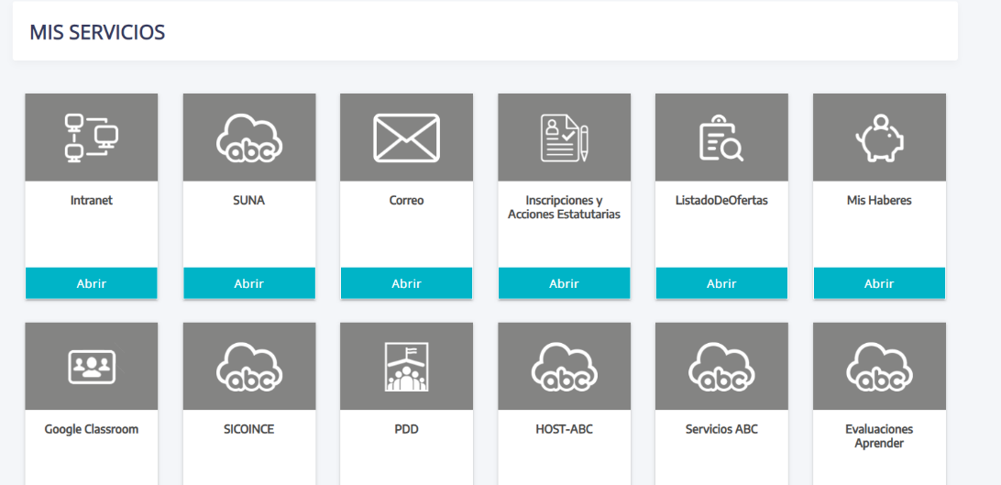

- AL DESPLEGARSE LA PANTALLA, DEBERÁ INGRESAR EN PRUEBAS PARA CARGOS JERÁRQUICOS TRANSITORIOS 2023.

LA INSCRIPCION CONSTA DE 4 PASOS:

- PASO 1- DATOS PERSONALES Desde allí se mostrarán los datos personales de la/el aspirante. En el caso de que hubiera algún faltante o dato erróneo podrá completar o modificar.

- PASO 2-SELECCIÓN DE DISTRITO, NIVEL o MODALIDAD y CARGO AL QUE ASPIRA En esta pantalla deberá seleccionar el distrito donde posee el cargo base que la/lo habilita para inscribirse. También deberá seleccionar el Nivel o Modalidad donde desea realizar la inscripción. Allí aparecerá la pestaña con el tipo de cargo que se encuentra habilitado según disposición del llamado correspondiente. Seleccionando el mismo deberá avanzar al siguiente paso.

- PASO 3- CARGOS HABILITADOS Aquí se mostrarán los cargos que posee en el Nivel o Modalidad seleccionada, permitiendo elegir aquella o aquellas bases con las que la normativa le habilite a inscribirse. Las mismas quedarán seleccionadas sólo cuando se coloque el puntaje al 31/12/2022. Si no se encontrara ningún cargo disponible, o los consignados tuvieran errores, deberá ser informado en el campo de texto OBSERVACIONES al final de la inscripción.

- PASO 4-SITUACIÓN DE REVISTA En este último paso y para concluir la inscripción, se deberán completar los campos que se despliegan incluida la antigüedad en la Dirección del Nivel/ Modalidad que convoca al 31/12/2022, según la normativa vigente. La antigüedad en la gestión pública y privada total se mostrará automáticamente.

- FINALIZACIÓN DE AUTOGESTIÓN - COMPROBANTE DE INSCRIPCIÓN Al finalizar la carga podrá descargar la planilla de inscripción con todos los datos que será la misma que recibirá la Comisión Evaluadora de la Prueba de Selección correspondiente. Durante los días en que se mantenga abierta la inscripción, la/el aspirante podrá observar la inscripción y tendrá la posibilidad de eliminarla o reimprimir dicha planilla. Reiteramos que los datos que se consignen tendrán carácter de Declaración Jurada.

